26. Juni 2023

**First time right: Titanbearbeitung bei AMAG components**

**Passagierflugzeuge der Airbus A320-Familie, Business-Jets, Helikopter, Transport- und Frachtmaschinen: Nicht selten fliegen dabei komplexe Komponenten und Baugruppen von AMAG components mit. Gefertigt werden die oft sicherheitskritischen Titanbauteile „first time right“ an den Standorten Karlsruhe und Übersee am Chiemsee auch auf Bearbeitungszentren der CHIRON Group. Auf zwei Maschinen der Baureihe MILL, einer FZ 16 S five axis und seit April 2023 auch auf zwei DZ 22 W five axis für doppelspindliges Bearbeiten großer Bauteile in kurzen Taktzeiten.**

AMAG components ist spezialisiert auf die Herstellung einbaufertiger metallischer Bauteile und Baugruppen für die internationale Luft- und Raumfahrtindustrie. Bereits seit 1962 werden am Standort Karlsruhe Komponenten für Aerospace gefertigt, 1970 lieferte das Unternehmen Schmiedeteile aus Titan für das erste Flugzeug der Airbus A300-Modellreihe. Seither hat AMAG components – heute Teil der AMAG Austria Metall AG mit Sitz in Ranshofen – das Know-how beim Bearbeiten anspruchsvoller Werkstoffe kontinuierlich ausgebaut.

Der Schwerpunkt in der Fertigung liegt auf Strukturbauteilen aus Aluminium und hochbelasteten Bauteilen aus Titan für internationale Flugzeughersteller. Die Baugruppenmontage in Karlsruhe und Übersee am Chiemsee verfügt über eine Nadcap-Zertifizierung für die Montage von Luftfahrtstrukturbauteilen (ASA – Aero Structure Assembly), eine der komplexesten Zulassungen für Prozesse der Luft- und Raumfahrtindustrie.

**Hochwertiger Maschinenpark**Der Weg zu einem sicheren, lückenlos dokumentierten Prozess beginnt mit der Auswahl der Werkzeugmaschinen. Diese müssen „first time right“ produzieren, bereits das erste Teil muss den Qualitätsvorgaben – auch vor dem Hintergrund langer Bearbeitungszeiten – hundertprozentig gerecht werden. Entsprechend hochwertig ist der Maschinenpark bei AMAG components. In Karlsruhe kommen beim Zerspanen mittelgroßer Strukturbauteile aus Aluminium seit 2013 auch Fräszentren der Baureihe MILL der CHIRON Group zum Einsatz: eine MILL 3000 und eine MILL 4500, beide mit teilbarem Arbeitsraum für paralleles Bearbeiten sowie Be- und Entladen.

**FZ 16 S five axis für AMAG components mit HSK-A100**

Beim Auswahlprozess für eine neue Maschine zur Titanbearbeitung im Jahr 2018 war auch die CHIRON Group unter den Anbietern. Das Konzept der im selben Jahr eingeführten FZ 16 S five axis passte, so Markus Löhe, Key Account Manager für Aerospace, „gut zu den Anforderungen. Auch im Hinblick auf Präzision und hohe dynamische und statische Steifigkeit hat unser neues Fertigungszentrum überzeugt. Allerdings hatten wir die FZ 16 S five axis bei Markteinführung lediglich mit HSK-A63-Aufnahme ausgelegt – für die Titanbauteile bei AMAG wurde jedoch ein höheres Drehmoment benötigt, auch im Hinblick auf die projektierten Zerspanungsraten machte eine größere Schnittstelle mehr Sinn.“

Daher rüstete die CHIRON Group das Bearbeitungszentrum für AMAG components mit einer HSK-A100-Aufnahme und einer Spindel mit Drehmoment von 400 Nm aus. Mit Inbetriebnahme im April 2020 begann der Testbetrieb – geplant für zwölf Monate, aufgrund von COVID-19 verlängert auf zwei Jahre. Während dieses Zeitraums tauschte sich das Engineering regelmäßig aus. Der Praxisbetrieb zeigte, so Andreas Pitz, Technischer Berater der CHIRON Group, „dass die größere Schnittstelle beim Bearbeiten hochfester Werkstoffe mit langen Werkzeugen das gewünschte Ergebnis lieferte: Maßhaltigkeit ab dem ersten Teil.“

Damit erfüllte die FZ 16 S five axis die Vorgaben an die Werkstückqualität und fertigt seit Ende der Testphase sowohl geschmiedete Bauteile aus Titan als auch Teile aus Titanplatten, unter anderem Elemente für Flugzeugtüren und Wing to Body Parts. Überwiegend sicherheitskritische Bauteile, für die eine First Part Qualification (FPQ) durchgeführt werden muss. Dabei wird auch geprüft, welche Auswirkungen der Bearbeitungsprozess auf die Gefügequalität des Werkstoffs hat – hier konnte das Fertigungszentrum ebenfalls überzeugen.

**Zwei weitere Bearbeitungszentren für Übersee**

Mittlerweile sind auch am Standort Übersee am Chiemsee Bearbeitungszentren der CHIRON Group im Einsatz – zwei DZ 22 W five axis. Mit der 2020 eingeführten Baureihe 22 wurden die Pluspunkte der Baureihe 16 – hohe Präzision, Dynamik und beste Oberflächengüte – auf das Bearbeiten großer Werkstücke übertragen. Vor der Investition erfolgten in Tuttlingen Testbearbeitungen der Bauteile aus Edelstahl und Titan. Wichtiges Kriterium für AMAG components: Mit den neuen Maschinen – doppelspindlig und mit Werkzeugwechsler – sollte die Produktivität verbessert werden. Die neuen Fertigungszentren fertigen deutlich serienstabiler als die bisher für diese Bauteile eingesetzten, die kundenseitigen Erwartungen haben sich damit mehr als erfüllt. Um dieses Niveau möglichst schnell zu erreichen, leistete Torsten Schmid als fester Ansprechpartner des CHIRON Group Service in der Startphase Second-Level-Support.

**Digitale Systeme SmartLine**   
An den DZ 22 S five axis kommen auch zwei digitale Systeme aus dem SmartLine-Portfolio zum Einsatz: DataLine ermittelt Maschinen- und Prozessdaten live, auf Basis der Diagnosen lässt sich der Produktionsprozess gezielt und kontinuierlich optimieren. Via RemoteLine erhält ein Experte des CHIRON Group Service eine Benachrichtigung und nach Freigabe Zugriff auf das Bearbeitungszentrum, kann bei Bedienungsfragen helfen und bei Störungen eine Ferndiagnose und Fernwartung durchführen. Damit lassen sich Ausfallzeiten vermeiden und die Verfügbarkeit der beiden Doppelspindler bei AMAG components in Übersee erhöhen.

Aktuell unterstützen Key Account Manager Markus Löhe und der technische Berater Andreas Pitz die Verantwortlichen in Übersee beim Auslegen eines ergänzenden Systems, das beide Bearbeitungszentren automatisiert mit Werkstücken beschicken soll.

*Insert 1*

**Effizienz und Präzision für die Luftfahrt**

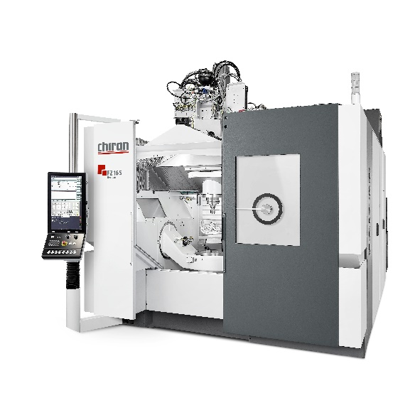

**FZ 16 S five axis**Mit leistungsstarker Hauptspindel mit 400 Nm Drehmoment und Schnittstelle HSK-A100 ist die FZ 16 S five axis ausgelegt auf das Zerspanen anspruchsvoller Strukturbauteile „aus dem Vollen“. Die Fahrportal-Bauweise sorgt für hohe statische und dynamische Steifigkeit, leistungsstarke Antriebe ermöglichen die geforderte Dynamik. Auch in Sachen Genauigkeit überzeugt die FZ 16 S five axis mit HSK-A100 dank robustem Grundkonzept und hoher thermischer Stabilität.

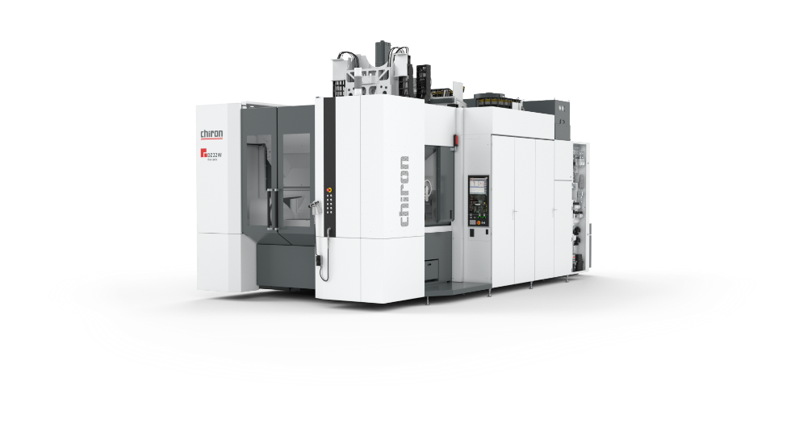

**DZ 22 W five axis**Das doppelspindlige Bearbeitungszentrum basiert auf der gleichen Maschinenplattform wie die Baureihe 16 und eignet sich mit Spindelabstand von 600 mm und hauptzeitparallelem Werkzeugtausch vor allem für das produktive Fertigen von großvolumigen, komplexen Werkstücken für Automotive oder Aerospace. Für einen weiter gesteigerten Nutzungsgrad lässt sich das Fräszentrum zu einer vollautomatisierten Komplettlösung ausbauen.

*Insert 2:*

**Vom Heinkel-Werk zum AMAG components Standort Karlsruhe**

1954: Produktion des Heinkel Tourist Motorrollers

1962: Bearbeiten von Strukturkomponenten für die Luftfahrtindustrie

1970: Bearbeitung von Schmiedeteilen aus Titan für den ersten Airbus A300

2006: Übernahme des Standorts Karlsruhe durch Aircraft Philipp

2014: Strategische Neuausrichtung auf die Herstellung einbaufertiger Bauteile

2020: Die AMAG Austria Metall AG übernimmt 70% der deutschen Aircraft Philipp Gruppe (ACP) mit Sitz in Übersee am Chiemsee.

2022: Zum Jahreswechsel wird AMAG Alleineigentümerin, das Unternehmen firmiert als AMAG components.

**Weitere Informationen**

AMAG components

[www.amag-al4u.com](http://www.amag-al4u.com)

CHIRON Group

[www.chiron-group.com](http://www.chiron-group.com)

**Über die CHIRON Group**

Die CHIRON Group mit Hauptsitz in Tuttlingen ist Spezialist für CNC-gesteuerte, vertikale Fräs- und Fräs-Dreh-Bearbeitungszentren sowie Turnkey- und Automationslösungen. Umfassende Services, digitale Lösungen und Produkte für die Additive Fertigung komplettieren das Portfolio. Die Gruppe ist mit Produktions- und Entwicklungsstandorten, Vertriebs- und Serviceniederlassungen sowie Handelsvertretungen weltweit präsent. Rund zwei Drittel der verkauften Maschinen und Lösungen werden exportiert. Wesentliche Anwenderbranchen sind die Automobilindustrie, der Maschinenbau, die Medizin- und Präzisionstechnik, die Luft- und Raumfahrt sowie die Werkzeugherstellung.

**Ansprechpartner für die Redaktion:**

CHIRON Group SE

Christina Meßmer

Kreuzstraße 75

78532 Tuttlingen

Telefon: 07461 940-3712

E-Mail: christina.messmer@chiron-group.com

www.chiron-group.com

**Bildunterschriften**

Ein Bild, das Baum, draußen, Straße enthält.

Bild 1: Der AMAG components Standort in Karlsruhe

Quelle: AMAG components

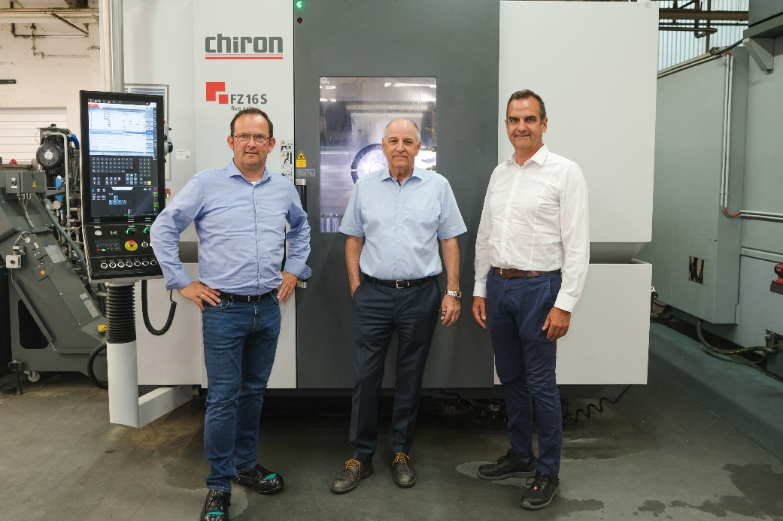

Ein Bild, das Kleidung, Person, Schuhwerk, Dienstleistung enthält.

Bild 2+3: Fachlich und menschlich gemeinsam zum Projekterfolg (von links): Markus Löhe, Key Account Manager Aerospace bei der CHIRON Group, Timm Dinges, Geschäftsführer von AMAG components in Karlsruhe und Andreas Pitz, Technischer Berater bei der CHIRON Group

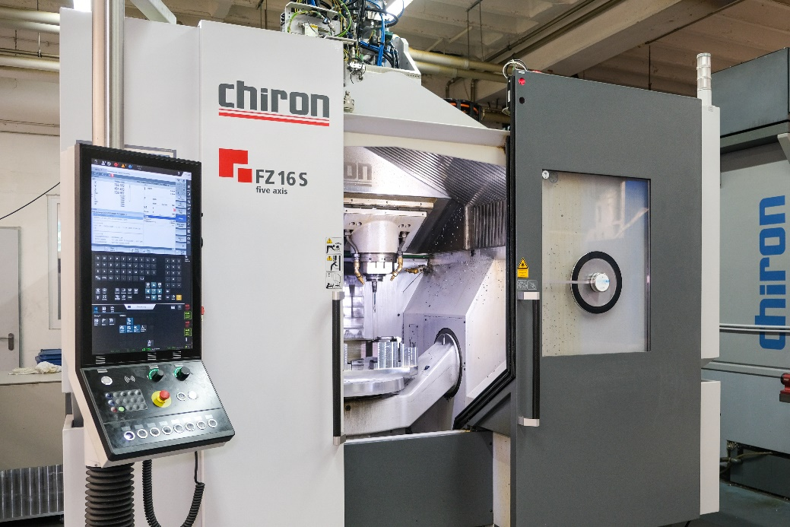

Bild 4: Das Konzept der FZ 16 S five axis passt zu den Anforderungen von AMAG, insbesondere im Hinblick auf Präzision und hohe dynamische und statische Steifigkeit hat das neue Fertigungszentrum überzeugt.